# 1. Tạo máy chủ WEB

* Cài đặt dịch vụ IIS:

Add Roles and Features => Next đến Server Roles => chọn Web server (IIS) => Next đến Role Services => chọn hết tất cả trừ WebDAV Publishing => Install

* Cài đặt SQL Server

SQL Server Management Studio

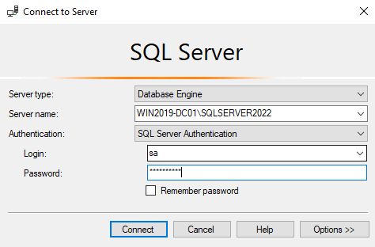

* Cấu hình Web (Web .NET)

Mở file Web.config và tìm dòng chứa đường dẫn tên máy chủ và sửa thành tên máy chủ hiện thời tương ứng với tên đang hiển thị trên SQL Server

- SQL Server

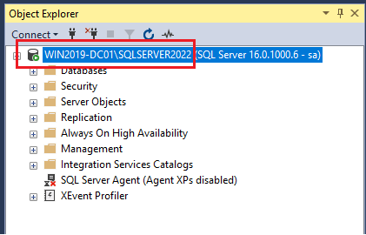

- Đường dẫn trong file Web.config

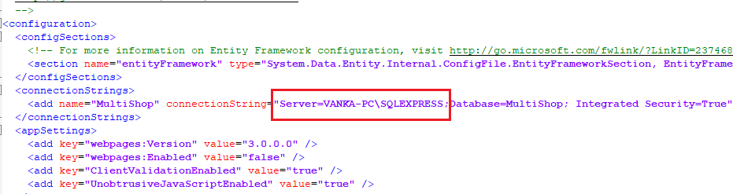

Nếu có id và password thì sửa id = sa và password là pass để đăng nhập vào tài khoản sa

* Bật IIS để cấu hình Web server

Tools => Internet Imformation Services (IIS) Manager => Add Website

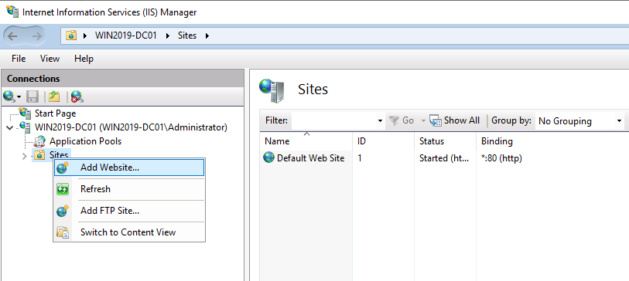

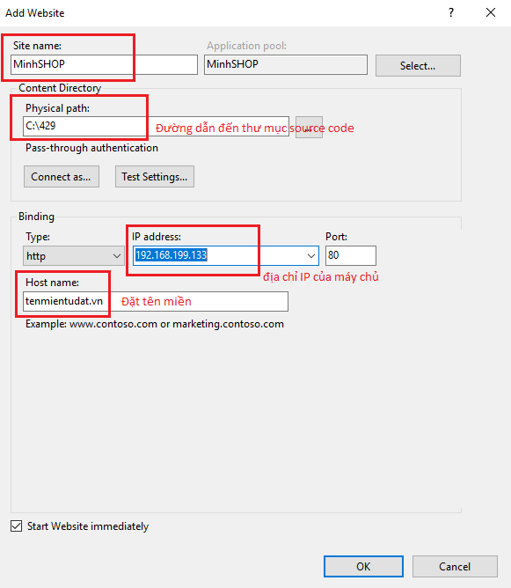

* Tạo 1 file hostfile để con trỏ trỏ về tên miền (do tạm thời chưa có miền thực tế nên sẽ đẻ tạm trong file host của system)

Windows => System32 => driver => etc => host

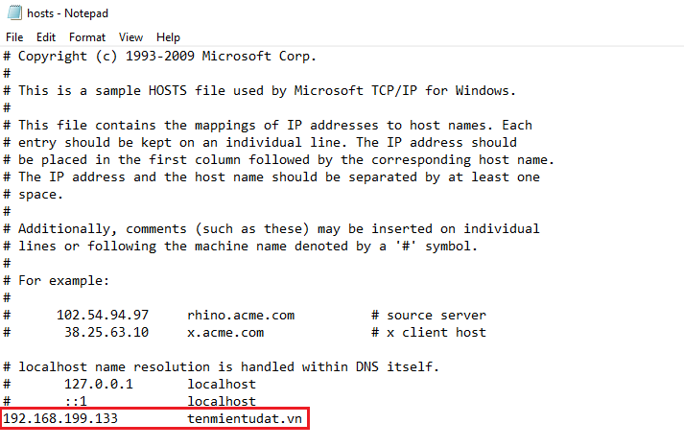

* Vào SQL Server để tiến hành Restore DB

Chuột phải Databases => Restore Database => Device => … => Add => tìm đến thư mục source code => file db có đuôi .bak => OK

** Để backup dữ liệu: Chuột phải DB => Task => Backup